Software Requirements Specification

Sistem Informasi Layanan Lola Futsal

Versi 1.0

Dibuat oleh

|  |  |
| --- | --- |
| **Fazri Zaenuri** | **10120427** |
| **Mahesa Aditya Putra** | **10120613** |
| **Nadiyah Dalilah** | **10120824** |
| **Pasya Prama Dewa** | **17119382** |
| **Rifqi Adrian Praditya** | **11120004** |
|  |  |
|  |  |

Lola Futsal

24-10-2023

Daftar Isi

Daftar Isi 1

Riwayat Revisi 1

1. Pendahuluan 1

1.1 Tujuan 1

1.2 Ruang Lingkup 2

2. Gambaran Umum 3

2.1 Perspektif Produk 3

2.2 Fungsi Produk 4

2.3 Data 5

2.4 Lingkungan Operasi 6

2.5 Kelompok Pengguna dan Karakteristik 7

3. Penjadwalan 8

Riwayat Revisi

|  |  |  |  |
| --- | --- | --- | --- |
| **Nama** | **Tanggal** | **Alasan Perubahan** | **Versi** |
|  |  |  |  |
|  |  |  |  |
|  |  |  |  |

# Pendahuluan

## Narasikan apa yang menjadi latar belakang pengerjaan proyek sistem ini.

* 1. Management perusahaan masih harus menulis tangan apabila ada orang yang ingin memesan lapangan, sehingga data mudah hilang.
  2. Pembayaran masih menggunakan metode pembayaran secara langsung kepada

management perusahaan dan belum bisa secara tidak langsung atau non-tunai.

* 1. Pembukuan secara tulis tangan membuat banyak data yang tidak valid atau salah perhitungan dan tidak akurat.

Sehingga, dibutuhkan suatu sistem yang dapat mengatasi permasalahan diatas, di antara lain :

1. Suatu sistem yang menyediakan layanan pelanggan yang apabila ingin men-reservasi lapangan pelanggan tidak perlu datang langsung dan bisa menggunakan sistem informasi.
2. Suatu sistem yang menyediakan layanan non-tunai atau transfer. Sehingga membantu pelanggan untuk lebih mudah dan sederhana dalam melakukan aktivitas pembayaran.
3. Suatu sistem yang membantu untuk perhitungan dari pendapatan dan pengeluaran

perusahaan yang bisa membantu manajemen dalam mengatasi kesalahan data yang ditulis secara manual.

## Tujuan

Identifikasi tujuan proyek sistem informasi yang akan dibuat, termasuk nomor revisi atau rilis.

Untuk membantu menyelesaikan permasalahan perusahaan dengan tujuan untuk memudahkan pembukuan dan reservasi lapangan serta ketepatan manajemen perusahaan.

## 1.2 Ruang Lingkup

Berikan deskripsi singkat tentang proyek sistem yang akan dibuat termasuk manfaat dan sasaran yang relevan. Hubungkan proyek sistem informasi dengan tujuan perusahaan atau strategi bisnis perusahaan (Jika terdapat dokumen mengenai ruang lingkup dan visi perusahaan, maka dapat merujuk ke dokumen tersebut).

Sistem yang akan dibuat adalah sistem informasi berbasis website untuk membantu *customer* dan manajemen perusahaan dalam menyelesaikan permasalahan yang ada di perusahaan Lola Futsal yang berada di Kota Bogor, Jawa Barat. Serta manfaat dari website yang dibuat ialah untuk mempermudah Booking lapangan, pembayaran secara elektronik tanpa harus datang ke tempat,

serta pembukuan yang sudah disediakan melalui website agar lebih cepat dan menghindari terjadinya human error, dan mempermudah customer secara efisien. Berikut ini merupakan Visi Misi dari Lola Futsal:

**Visi:** Terciptanya efisiensi dalam manajemen sistem Lola Futsal.

**Misi:**

1. Menyediakan fasilitas informasi Lola Futsal.
2. Memanfaatkan teknologi yang ada untuk memudahkan menyelesaikan permasalahan yang ada.
3. Mewujudkan manajemen Lola Futsal menjadi efisien dan efektif.
4. Memudahkan *customer* dalam pembayaran dan reservasi lapangan.
5. Sebagai wadah untuk menampung, mengembangkan dan melaksanakan minat customer khususnya dalam bidang olahraga futsal.

# Gambaran Umum

Narasikan apa yang akan dibuat dalam proyek sistem informasi.

Website Lola Futsal ini merupakan website yang dirancang dengan Framework CodeIgniter versi 3. Website ini digunakan untuk *customer* yang ingin mereservasi lapangan dan melakukan pembayaran secara online tanpa harus datang ke tempat, membantu memanajemen pembukuan dalam perusahaan serta mengetahui informasi seputar Lola Futsal. Fitur pada aplikasi ini antara lain reservasi lapangan, pembayaran secara online, menampilkan informasi, dan pembukuan.

## Perspektif Sistem

Jelaskan analisis kebutuhan sistem terhadap fitur yang akan dibuat.

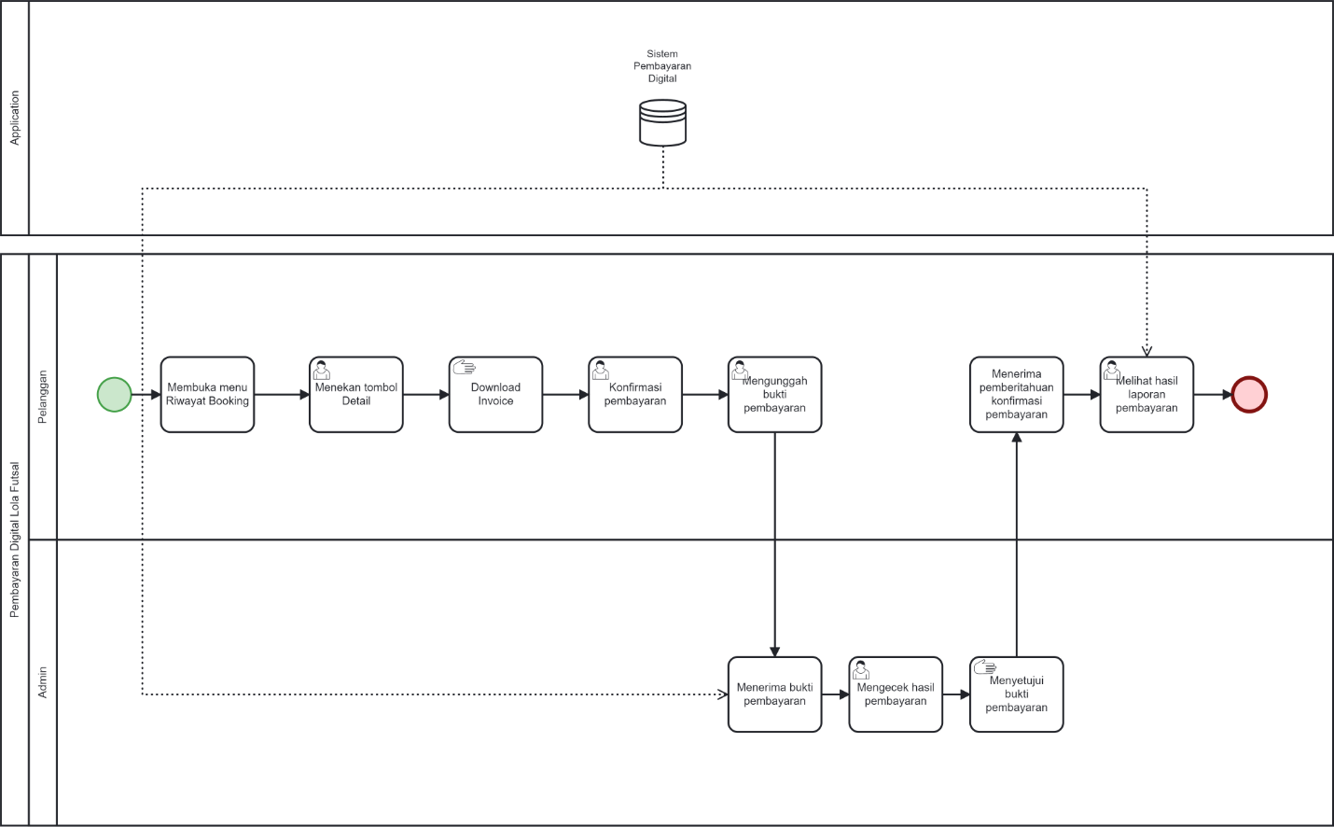

**BPMN Pembayaran Digital**

## 2.2 Fungsi Sistem

Jelaskan analisis kebutuhan fungsinal terhadap fitur yang akan dibuat.

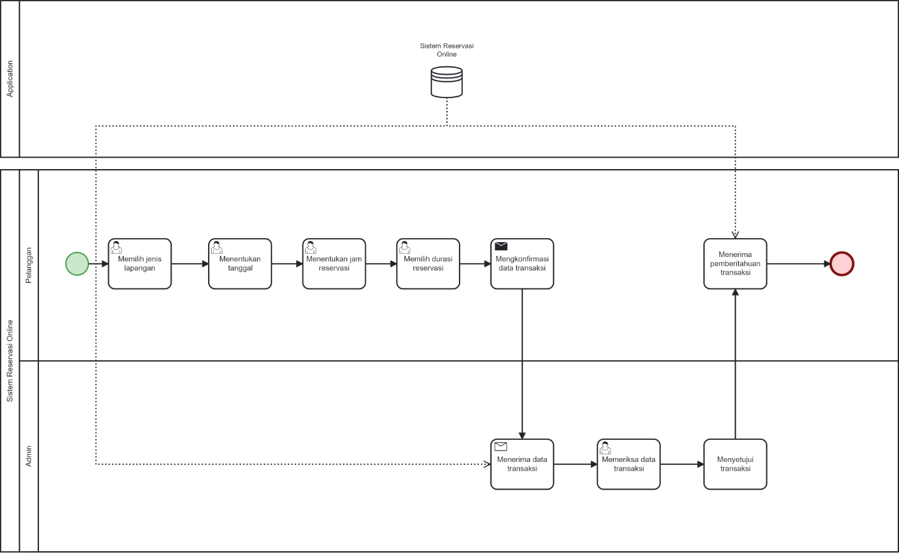

**BPMN Sistem Reservasi Online**

## 2.3 Data

## Jelaskan analisis kebutuhan data dari fitur yang akan dibuat.

**Class Diagram Lola Futsal**

Database : MySQL

Kegunaan atau fungsi MySQL adalah untuk data warehousing (gudang data), yaitu pengumpulan data dari berbagai sumber dan aplikasi logging. MySQL adalah sebuah perangkat lunak sistem manajemen basis data SQL atau DBMS yang multialur, multipengguna.

Tabel : 6

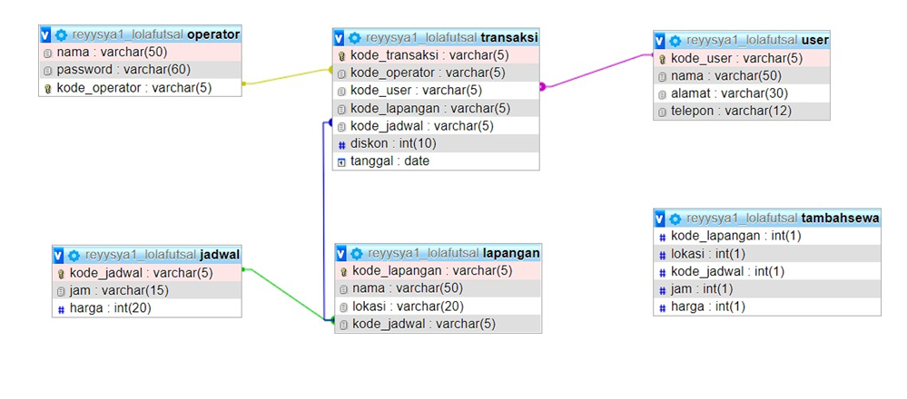

## 

## 2.4 Lingkungan Operasi

Jelaskan lingkungan di mana proyek sistem informasi akan beroperasi, termasuk platform perangkat keras, sistem operasi dan versinya, dan komponen atau aplikasi perangkat lunak lainnya yang bersesuaian. **(Analisis Kebutuhan Non Fungsional : hardware dan software)**

Website Lola Futsal ini dirancang dan dibuat dengan menggunakan perangkat keras (*hardware*), perangkat lunak (*software*), dan *smartphone* yang digunakan serta persyaratan sistem minimum untuk pembuatan dan *testing* aplikasi sebagai berikut:

Perangkat keras (*hardware*):

* Laptop: HP Pavilion 14 - EC0014AU
* Processor: AMD Ryzen 5 5500u, 12 CPU – 2,1GHz
* VGA: AMD Radeon Graphic
* Storage System: 512GB SSD
* RAM: 16GB Perangkat lunak (*software*):
* Windows: 11 Home 64 bit
* Visual Studio Code
* Dreamweaver CS6
* XAMPP Control Panel v3.3.0

*Smartphone:*

* Samsung A52s SM-A528B
* Snapdragon 778G, Octa-core 2.4 GHz Cortex-A55, Cortex-A78
* Andreno 642L

RAM 8GB Persyaratan Sistem Minimum Dalam Membuat Website:

* Microsoft® Windows® 64-bit 8/10/11
* RAM: 8 GB atau lebih
* Ruang disk minimum yang tersedia 16 GB
* Resolusi layar minimum 1920 x 1080

Persyaratan *Smartphone* Minimum Untuk Menjalankan Website:

* Android: 11 API 30 (*R*)
* RAM: minimum 4 GB
* Ruang disk minimum yang tersedia: -

## 2.5 Pengguna dan Karakteristik

Identifikasi kelompok pengguna yang menggunakan produk ini. Pengguna dapat dibedakan berdasarkan fungsi produk yang digunakan, tingkat keamanan atau hak istimewanya (privilege). Jelaskan karakteristik yang terkait dari setiap pengguna. Persyaratan karakteristik tertentu hanya berkaitan dengan pengguna tertentu. **(Analisis Kebutuhan Pengguna)**

SuperAdmin

: Membuka semua fitur dari dashboard, termasuk menambahkan user melalui

dashboard dan melakukan edit akun member.

Administrator dashboard.

: Membuka beberapa fitur di dashboard, termasuk menambahkan user melalui

Member Biasa

: Melakukan reservasi dan pembayaran secara online.

Member Premium : Sama seperti Member Biasa, bedanya adalah Member Premium mendapatkan Diskon.

# 3. Penjadwalan

Buat penjadwalan mulai dari minggu ke-3 perkuliahan sampai dengan minggu ke-13 untuk penyelesaian proyek sistem informasi dalam bentuk Gant Chart yang terdiri dari nama pekerjaan dan waktu.

